**TRƯỜNG ĐẠI HỌC ĐIỆN LỰC**

**KHOA CÔNG NGHỆ THÔNG TIN**



**BÀI TẬP LỚN**

**MÔN LẬP TRÌNH TRÊN WINDOWS**

**Đề Tài**

**Xây dựng hệ thống thi trắc nghiệm Elearning**

**Giảng viên hướng dẫn: Giảng viên Bùi Khánh Linh**

**Lớp : D9CNPM**

**Chuyên ngành :CÔNG NGHỆ PHẦN MỀM**

**Sinh viên thực hiện: Nguyễn Văn Dương**

**Trần Thị Huyền**

**Phạm Thị Nhung**

**TRƯỜNG ĐẠI HỌC ĐIỆN LỰC**

**KHOA CÔNG NGHỆ THÔNG TIN**



**BÀI TẬP LỚN**

**MÔN LẬP TRÌNH TRÊN WINDOWS**

**Đề Tài**

**Xây dựng hệ thống thi trắc nghiệm Elearning**

**Giảng viên hướng dẫn: Giảng viên Bùi Khánh Linh**

**Lớp : D9CNPM**

**Chuyên ngành :CÔNG NGHỆ PHẦN MỀM**

**Sinh viên thực hiện: Nguyễn Văn Dương**

**Trần Thị Huyền**

**Phạm Thị Nhung**

Mục Lục

**Phần I : Tổng quan về Ngôn Ngữ Visual basic.Net** 4

**1. Tìm Hiểu về** ngôn **ngữ visual basic.net** 4

**Phần II: Mô tả bài toán và giải pháp** 4

**2.1** **Mô tả bài toán** 4

**2.2** **Giải pháp** 5

**Phần III: Phân tích thiết kế hệ thống** 5

**3.1 Phân tích thiết kế hệ thống** 6

**3.1.1 Chức năng quản trị** 6

**3.1.2** **Chức năng sử dụng.** 6

**Phần IV : Thiết kế giao diện** 7

**4.1 Form Login** 7

**4.2** **Form Admin** 8

**4.3** **Form Subject** 11

**4.4** **Form Testing** 12

**Phần V :Tổng kết** 13

# 

# **Phần I : Tổng quan về Ngôn Ngữ Visual basic.Net**

**1. Tìm Hiểu về ngôn ngữ visual basic.net**

**Visual Basic.NET (VB.NET)** là bộ công cụ giúp phát triển các ứng dụng cả winforms và webforms. Nó là môi trường để phát triển tất cả các ngôn ngữ như VB.NET, Visual C++, Visual C#.Net hết sức mạnh mẽ và thuận lợi.

VB.NET là ngôn ngữ lập trình hướng đối tượng (Object Oriented Programming Language - OOP) do Microsoft thiết kế. VB.NET không kế thừa, bổ sung nhay phát triển từ VB6 mà là một ngôn ngữ lập trình hoàn toàn mới trên nền Microsoft ’s .NET Framework. Do đó, nó cũng không phải là VB phiên bản 7. Thật sự, đây là ngôn ngữ lập trình mới và rất lợi hại, không những lập nền tảng vững chắc theo kiểu mẫu đối tượng như các ngôn ngữ lập trình hùng mạnh khác như C++, Java mà còn dễ học, dễ phát triển và còn tạo mọi cơ hội hoàn hảo để giúp ta giải đáp những vấn đề khúc mắc khi lập trình.

**Phần II: Mô tả bài toán và giải pháp**

* 1. **Mô tả bài toán**

Những năm gần đây, hình thức thi trắc nghiệm đã trở nên phổ biến trên toàn thế giới, với những ưu điểm tuyệt vời của mình, nó đã dần trở thành hình thức thi chính của các tổ chức giáo dục quốc tế. Trong 2 năm trở lại đây, nhận thấy những ưu điểm của hình thức thi này, nhiều trường đại học đã áp dụng hình thức thi trắc nghiệm đó vào trong chương trình học của các sinh viên. Trước đó, nhiều trường đã thử nghiệm đưa trắc nghiệm vào trường học nhằm giúp sinh viên làm quen dần với hình thức thi này, thế nhưng, những bài tập, những bài kiểm tra thử nghiệm trong nhà trường lại quá ít, trong khi sinh viên luôn có nhu cầu được thực tập nhiều hơn. Chính vì thế, khi mà mạng internet phát triển ngày lớn mạnh, thế giới đã được đem đến từng nhà qua chiếc máy tính thì cùng với nó, những dịch vụ hỗ trợ người dùng ra đời ngày càng nhiều hơn, và những website trắc nghiệm trực tuyến ra đời cũng không ngoài mục đích là giúp đỡ học sinh , sinh viên nước ta có được sự hỗ trợ cao nhất, thuận lợi nhất đểlàm quen với hình thức thi này, để nền giáo dục nước ta tiến dần đến chuẩn quốc tế. Và với chúng em, từ ngày bắt đầu làm đồ án với nội dung “ Thi trắc nghiệm Elearning” , mong ước được cùng với các trang web trắc nghiệm trực tuyến khác, góp một phần nhỏ vào việc giúp đỡ học sinh, sinh viên nước nhà hiện nay.

* 1. **Giải pháp**

Sự phát triển của công nghệ thông tin đã và đang làm thay đổi thế giới. Mọi ngành nghề, mọi lĩnh vực như kinh tế, y khoa, công nghiệp , … dần dần được tin học hóa và làm cho công việc trở nên dễ dàng , nhanh chóng , chính xác hơn. Đặc biệt trong công tác giáo dục, việc tin học hóa góp phần không nhỏ trong việc nâng cao chất lượng giảng dạy.

Hệ thống thi trắc nghiệm Elearning nhằm mục đích đáp ứng nhu cầu ôn tập, luyện thi cho các bạn học sinh , sinh viên. Đảm bảo chất lượng , đảm bảo kiến thức. Xây dựng một hệ thống thi trắc nghiệm Elearning vừa giúp học sinh, sinh viên phải tìm tòi sách vở,vừa giúp các bạn tốn ít chi phí khi mua tài liệu ôn,.. nhưng vẫn đảm bảo đủ lượng kiến thức trong sách vở,rút ngắn thời gian tìm kiếm tài liệu. Kiến thức đủ rộng, các câu hỏi bám sát chương trình học giúp bạn ôn tập tốt trước kỳ thi.

**Phần III: Phân tích thiết kế hệ thống**

**3.1 Phân tích thiết kế hệ thống**

- Địa điểm khảo sát : Trường Đại Học Điện Lực

- Việc xác định và xây dựng các chức năng là điều quan trọng hàng đầu của một hệ thống . Đối với hệ thống “ Thi trắc nghiệm Elearning” được chia thành hai chức năng sau:

+ Chức năng quản trị

+ Chức năng sử dụng

**3.1.1 Chức năng quản trị**

Đây là chức năng mà người quản lý mới có thể vào được, nó được chia thành các phần việc sau:

+ Đăng ký người dùng : Để có thể áp dụng thi trắc nghiệm cho một nhóm đối tượng như : trung tâm, trường học,.. thì người quản trị phải tạo ra các user cho các đối tượng tham gia thi. Các thí sinh sẽ sử dụng user và password đã được cung cấp để vào làm bài.

+ Cập nhật câu hỏi : Ở chức năng này người quản trị có thể thêm, xóa , chỉnh sửa ngân hàng cau hỏi. Các câu sau khi được cập nhật người quản trị sẽ đưa vào các phương án trả lời, thiết lập đám án đúng . Sau này hệ thống sẽ vào hình thức và phương án đúng để kiểm tra kết quả của thí sinh.

+ Tạo đề thi: người quản trị tiến hành tạo bài thi, chọn số lượng câu hỏi, đặt thời gian, chọn các câu hỏi từ ngân hàng đã được cập nhât bằng cách chọn ngẫu nhiên từ ngân hàng câu hỏi. Thiết lập ra các phương án chấm điểm cho bài thi để xác định chính xác kết quả của bài thi.

* + 1. **Chức năng sử dụng.**

+ Đăng nhập hệ thống : Người sử dụng sau khi được quản trị cung cấp user và password sẽ đăng nhập vào hệ thống chọn môn học và bắt đầu quá trình kiểm tra.

+ Làm bài kiểm tra : Sau khi vào hệ thống người sử dụng chọn môn hoc và tiến hành làm bài. Các câu hỏi sẽ được lần lượt liệt kê và thời gian bắt đầu tính từ khi xất hiện câu hỏi. Sau khi hết thời gian và người nộp vẫn chưa nộp bài thì hệ thống sẽ tự động nộp bài và chấm điểm. Kết quả sẽ được hiển thị ngay sau khi nộp bài và tự động thêm, điền vào cơ sở dữ liệu.

**Phần IV : Thiết kế giao diện**

**4.1 Form Login**

- Những tài khoản được phép truy cập là những tài khoản đã được tạo để cung cấp cho người sử dụng. Sau khi đăng nhập thành công người dùng sẽ có thể truy cập vào hệ thống và thực hiện các chức năng của hệ thống.

-Trong Form Login có chức năng hiển thị và che giấu mật khẩu. Khi nhập mật khẩu, chuỗi mật khẩu sẽ được chuyển sang dạng ký tự “ * “ để đảm bảo tính bảo mật cho người sử dụng. Nếu người sử dụng có nhu cầu hiển thị mật khẩu chỉ cần click vào dòng “ hiển thị mật khẩu” thì chuỗi ký tự “ * “ sẽ chuyển về chuỗi ký tự chữ.

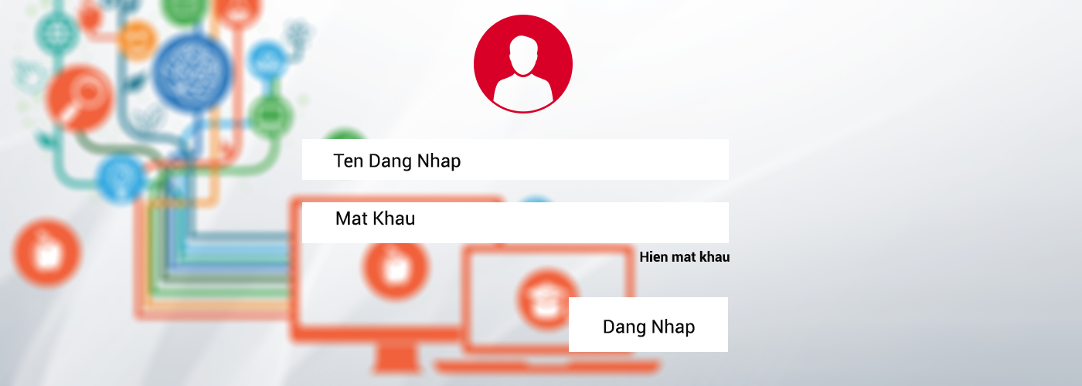

* 1. **Form Admin**

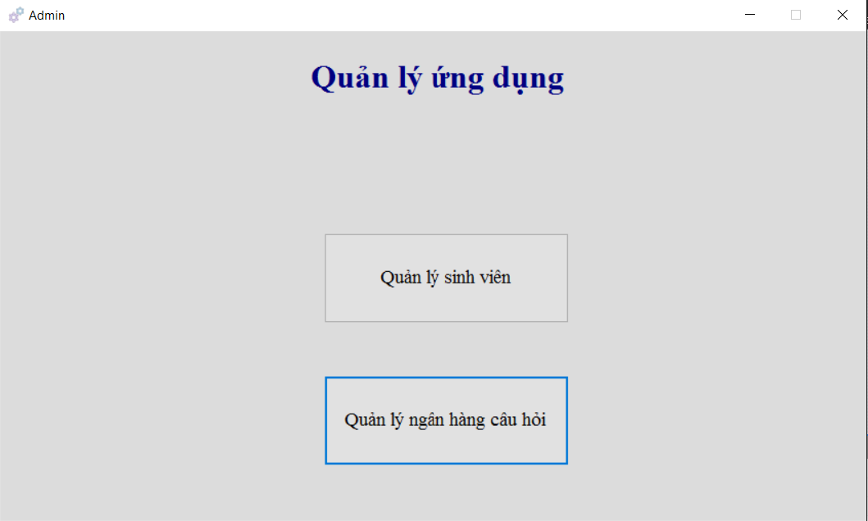

Form Admin dành cho người quản lý hệ thống. Sau khi đăng nhập với tài khoản của Admin , form Admin sẽ được mở ra. Tại form này người quản trị sẽ có quyền quản lý danh sách các tài khoản của người sử dụng. Có quyền thêm, xóa, thay đổi ,… thông tin của người sử dụng. Quyền cập nhật, thêm, bớt , quản lý ngân hàng câu hỏi.

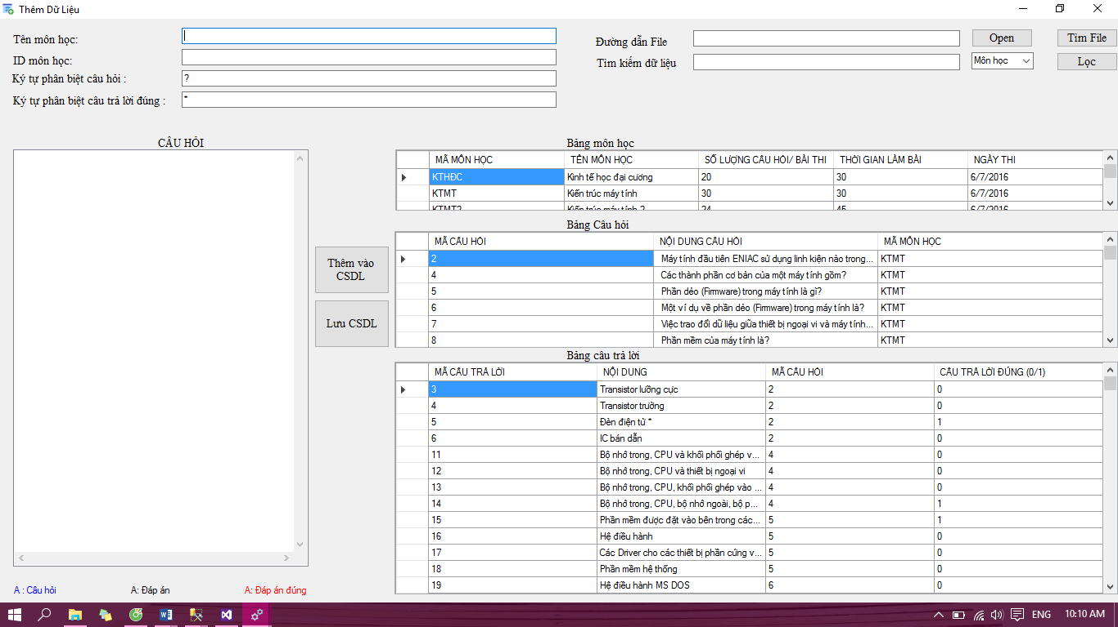

Form “ Thêm dữ liệu “ thực hiện các công việc thêm, bớt, chỉnh sửa, cập nhật ngân hàng câu hỏi ngay trên bảng datagridview

From Student Manager thực hiện công việc quản lý thông tin của người sử dụng.

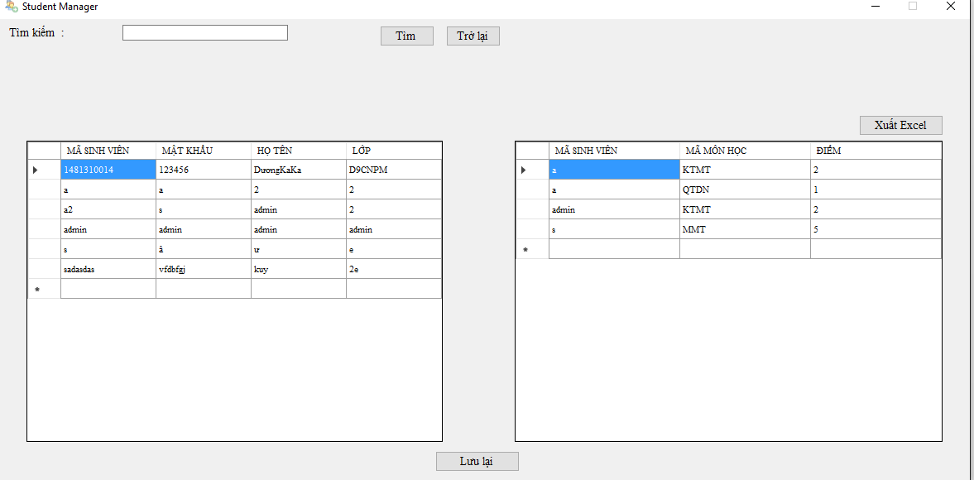

* 1. **Form Subject**

Sau khi đăng nhập thành công form Subject sẽ tự động mở ra cho người sử dụng lựa chọn môn học để kiểm tra.

Tất cả các thông tin của người sử dụng như họ tên, lớp, mã sinh viên và thông tin cơ bản của bài kiểm tra như số lượng câu, thời gian làm bài đều được hiển thị trong form này. Ngoài ra người dùng còn có thể theo dõi lịch thi thông qua việc hiển thị thời gian đếm ngược từng ngày cho đến ngày thi tại mỗi môn học.

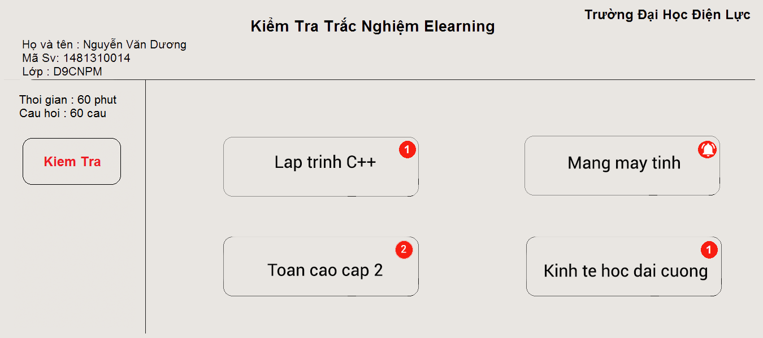

* 1. **Form Testing**

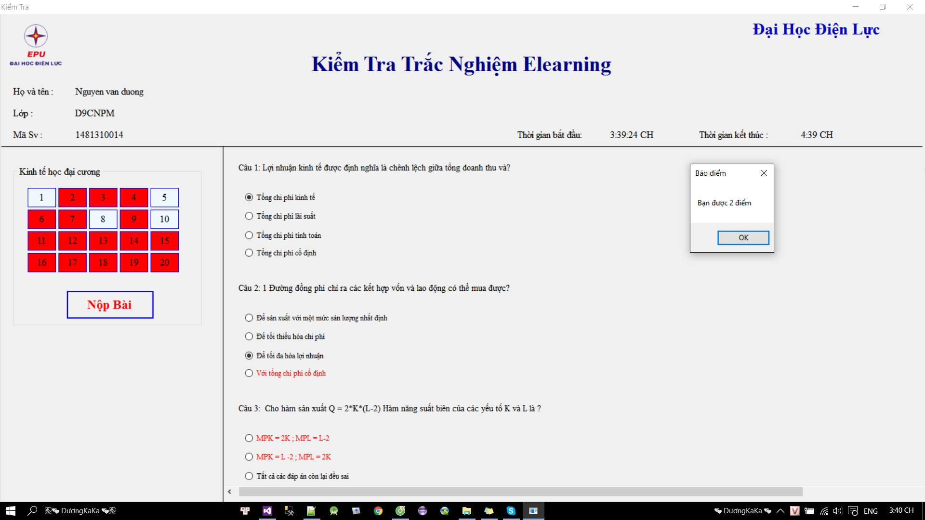

Sau khi click chọn môn học và sẵn sàng làm bài kiểm tra ,form Testing sẽ xuất hiện. Tại form này người sử dụng tiến hành trả lời các câu hỏi bằng cách tích vào đáp án. Thời gian làm bài sẽ bắt đầu được tính từ khi xuất hiện bộ câu hỏi. Khi hoàn thành bài làm người sử dụng click vào button “ Nộp bài “ bộ đếm thời gian sẽ kết thúc và hệ thống sẽ tiến hành chấm bài hiển thị ngay kết quả ra màn hình, kết quả làm bài sẽ được lưu lại vào database để dễ dàng quản lý cho người quản trị sau

**Phần V :Tổng kết**

Trong quá trình xây dựng “ Hệ thống thi trắc nghiệm Elearning” chúng em đã thực hiện được những nhiệm vụ sau:

* Tìm hiểu về hình thức thi trắc nghiệm trên máy tính
* Phân tích thiết kế, quản lý hệ thống. chương trình này đáp ứng được những yêu cầu cơ bản của hình thức thi trắc nghiệm trên máy tính:

+ Quản lý thông tin Sinh viên

+ Quản lý thông tin môn học

+ Xây dựng và quản lý hệ thống ngân hàng câu hỏi

+ Xây dựng mô hình thi trắc nghiệm

Hệ thống này không chỉ phù hợp với giai đoạn hiện tại, với chỉ riêng trường Đại Học Điện Lực mà nó còn phát triển về lâu về dài và ứng dụng trong những moi trường giáo dục khác.

Tuy nhiên, trong quá trình xây dựng triển khai không tránh khỏi những sai sót, khuyết điểm cần được khắc phục. Chúng em rất mong được sự góp ý của cô.

Chúng em xin chân thành cảm ơn!

**Góp ý của giáo viên.**

……………………………………………………………………………………

……………………………………………………………………………………

……………………………………………………………………………………

……………………………………………………………………………………

……………………………………………………………………………………

……………………………………………………………………………………

……………………………………………………………………………………

……………………………………………………………………………………

……………………………………………………………………………………

……………………………………………………………………………………

……………………………………………………………………………………

……………………………………………………………………………………

……………………………………………………………………………………

……………………………………………………………………………………

……………………………………………………………………………………

……………………………………………………………………………………

……………………………………………………………………………………

……………………………………………………………………………………

……………………………………………………………………………………

……………………………………………………………………………………

……………………………………………………………………………………